Corelații și regresii

Introducere
Analiza corelației și analiza de regresie sunt unele dintre cele mai comune metode statistice utilizate în studiile (articolele științifice) din domeniul medical.

Scopul și utilitatea laboratorului
- Identificarea contextelor adecvate pentru utilizarea analizei de corelație liniară (La finalul activității, studentul va putea să identifice și să justifice situațiile în care este potrivită aplicarea analizei de corelație liniară.)
- Determinarea situațiilor în care regresia liniară este metoda potrivită de analiză (La finalul activității, studentul va putea să explice criteriile de alegere a regresiei liniare și să recunoască scenariile de aplicabilitate.)
- Explicarea utilizării regresiei logistice în funcție de tipul de date și obiectivele cercetării (La finalul activității, studentul va putea să argumenteze alegerea regresiei logistice în situații corespunzătoare, pe baza caracteristicilor variabilelor implicate.)
- Dezvoltarea competențelor de analiză critică a studiilor științifice din perspectiva metodelor statistice utilizate (La finalul activității, studentul va putea să evalueze critic articole științifice, concentrându-se pe adecvarea și corectitudinea aplicării metodelor de corelație, regresie liniară și regresie logistică)

Analiza corelației liniare: scop, condiții de aplicabilitate, interpretarea rezultatelor
Scop:
- Analiza corelației liniare se utilizează atunci când problema de interes este de a evalua intensitatea legăturii/relației liniare dintre două variabile cantitative.
Parametri:
- Coeficientul de corelație Pearson r
- Coeficientul de determinare d= ^{r²}
În această analiză a relației liniare
  - avem nici variabile dependente (variabile de rezultat), nici variabile independente.
  - există intenția de a prezice valorile uneia dintre variabile în funcție de cealaltă.
  - Cele două variabile pot fi interschimbate fără a afecta valoarea coeficientului de corelație.

Tipuri de date care pot fi utilizate
- cantitativ
Condiții de aplicabilitate
- observațiile sunt independente una de cealaltă (pacienții nu sunt înrudiți, de exemplu, gemeni)
- variabilele cantitative urmează o distribuție de probabilitate normală
- fără valori extreme
Interpretarea coeficientului de corelație liniară (coeficientul de corelație Pearson)
- Pe măsură ce coeficientul de corelație se apropie de 0, intensitatea legăturii liniare dintre cele două variabile scade;
- Pe măsură ce coeficientul de corelație se apropie de 1 sau -1, intensitatea legăturii liniare dintre cele două variabile crește;
- Coeficientul de corelație poate lua valori între -1 și +1, iar semnul său indică tipul de legătură liniară: semnul - indică o relație liniară indirectă (corelație negativă, când o variabilă crește, cealaltă scade), în timp ce semnul + indică o legătură directă (corelație pozitivă, când o variabilă crește, și cealaltă crește).
- Regulile lui Colton [Colton T. Statistică în medicină. Little Brown and Company, New York, NY 1974]:
  - r în [-0,25, +0,25] → Nicio relație
  - r în (0,25, +0,50] sau în (-0,50, -0,25] → Relație slabă sau acceptabilă
  - r în (0,50, +0,75] sau în (-0,75, -0,50] → Relație moderată sau bună
  - r în (0,75, +1] sau în [-1, -0,75) → Relație foarte bună
Dacă niciuna dintre cele două variabile nu are o distribuție normală (sau datele nu pot fi transformate pentru a obține distribuții normale), atunci se utilizează coeficientul de corelație Spearman (care va evalua intensitatea relației monotone dintre cele două variabile). Coeficientul de corelație Spearman poate fi interpretat cu aceleași reguli Colton.
Relația monotonă înseamnă că atunci când o variabilă crește, cealaltă crește și ea sau când o variabilă crește, cealaltă scade, dar nu este neapărat într-o relație liniară.

Scenariul 1
A fost realizat un studiu pentru a evalua relația dintre înălțime și greutate într-un eșantion de participanți.
Datele au fost colectate și stocate în fișierul BD_CorelatiiRegresii.xlsx .

Cereri

Trasați graficul pentru a examina relația
Realizați un grafic de dispersie (nor de puncte – scatterplot) în Excel pentru a arăta relația dintre cele două variabile. Adăugați dreapta de regresie, ecuația ei și coeficientul de determinare.
Copiați diagrama aici:

Evaluați normalitatea celor două variabile
Salvați baza de date în timp ce vă aflați în foaia Date. Importați baza de date în JAMOVI și verificați dacă ambele variabile respectă distribuția normală (folosind indicatorii statistici descriptivi și testul de normalitate Shapiro-Wilk).
Răspundeți la următoarele întrebări:
Interpretare (sugestie) | Variabila X | Variabila Y
a. medie ≈ mediană ? (dacă da – sugestie normalitate, altfel sugestie non-normalitate) | da/nu | da/nu
b. Interpretarea coeficientului de asimetrie (între -1 și 1 - sugestie normalitate, altfel sugestie non-normalitate; asimetrie stânga (-) / dreapta (+))
c. Interpretarea coeficientului de boltire (excess kurtosis) (între -1 și 1 - mezokurtică - sugestie normalitate, altfel sugestie non-normalitate leptokurtică (+), platikurtică (-))
d. Interpretarea valorii p a testului Shapiro-Wilk (<0,05 – sugestie non normalitate; >0,05 - sugestie normalitate)
e. Interpretarea histogramei (relativ simetrică și în formă de clopot - sugestie normalitate; asimetrie stânga/dreapta)
f. Interpretarea graficului QQ (puncte apropiate de linie – sugestie normalitate)
Sugestie de normalitate | da / nu | da / nu

Intepretați graficul

Cerere | Răspuns
Relația dintre variabila X și Y:
a) folosind graficul: relația pare liniară/neliniară?
b) folosind graficul: relația pare monotonă (doar crescătoare sau doar descrescătoare)/nemonotonă (alternează între creștere și descreștere)?
c) folosind graficul: relația pare direct proporțională (crescătoare)/ invers proporțională (descrescătoare)?
e) folosind graficul: datele par normale pe axa X/Y ( simetrice , mai multe puncte în mijloc, mai puține puncte în exterior)? | X: | Y:
f) folosind graficul: există valori aberante sau puncte de levier?

Alegeți coeficientul de corelație
Pearson | - 2 variabile cantitative și  - Ambele normal distribuite și  - Relația dintre variabile este lineară și  - Fără sunt puncte aberante
Spearman | - Relația dintre variabile este monotonă (crescătoare/descrescătoare) și  - 2 variabile cantitative  - În care cel puțin una este non normal distribuită  Sau  - Cel puțin una dintre variabile este calitativă ordinală (sau ambele)
Coeficientul de corelație de utilizat | Pearson / Spearman

Calculați coeficientul de corelație și interpretați
Calculați coeficientul de corelație Pearson și valoarea p a testului statistic asociat în Jamovi .
Coeficientul de corelație Pearson =
Valoarea P =

Răspundeți la întrebările din tabel.
Cerere | Răspuns
Relația dintre variabila X și Y:
interpretare - dacă coeficientul de corelație Pearson este semnificativ statistic
interpretarea direcției (semnul) coeficientului de corelație Pearson
interpretarea forței asocierii coeficientului de corelație Pearson folosind regulile​ empirice ale lui Colton)

Calculați linia de regresie
Identificați statisticile, scrieți valorile și interpretați:

Statistică | Valoare | Interpretare
panta liniei de regresie
intersecția cu linia de regresie
coeficientul de determinare (R²)

Calculați și interpretați coeficientul de corelație Spearman
Realizați analiza de corelație dintre variabilele glicemie și zile de spitalizare.

Realizați un grafic de dispersie (nor de puncte – scatterplot) în Jamovi pentru a arăta relația dintre cele două variabile. Adăugați dreapta de regresie lineară cu eroare standard și grafic de densitate pe lateral.
Copiați diagrama aici:

Evaluați normalitatea celor două variabile
Răspundeți la următoarele întrebări:
Interpretare (sugestie) | Variabila X | Variabila Y
a. medie ≈ mediană ? (dacă da – sugestie normalitate, altfel sugestie non-normalitate) | da/nu | da/nu
b. Interpretarea coeficientului de asimetrie (între -1 și 1 - sugestie normalitate, altfel sugestie non-normalitate; asimetrie stânga (-) / dreapta (+))
c. Interpretarea coeficientului de boltire (excess kurtosis) (între -1 și 1 - mezokurtică - sugestie normalitate, altfel sugestie non-normalitate leptokurtică (+), platikurtică (-))
d. Interpretarea valorii p a testului Shapiro-Wilk (<0,05 – sugestie non normalitate; >0,05 - sugestie normalitate)
e. Interpretarea histogramei (relativ simetrică și în formă de clopot - sugestie normalitate; asimetrie stânga/dreapta)
f. Interpretarea graficului QQ (puncte apropiate de linie – sugestie normalitate)
Sugestie de normalitate | da / nu | da / nu

Intepretați graficul
Cerere | Răspuns
Relația dintre variabila X și Y:
a) folosind graficul: relația pare liniară/neliniară?
b) folosind graficul: relația pare monotonă (doar crescătoare sau doar descrescătoare)/nemonotonă (alternează între creștere și descreștere)?
c) folosind graficul: relația pare direct proporțională (crescătoare)/ invers proporțională (descrescătoare)?
e) folosind graficul: datele par normale pe axa X/Y ( simetrice , mai multe puncte în mijloc, mai puține puncte în exterior)? | X: | Y:
f) folosind graficul: există valori aberante sau puncte de levier?

Alegeți coeficientul de corelație
Pearson | - 2 variabile cantitative și  - Ambele normal distribuite și  - Relația dintre variabile este lineară și  - Fără sunt puncte aberante
Spearman | - Relația dintre variabile este monotonă (crescătoare/descrescătoare) și  - 2 variabile cantitative  - În care cel puțin una este non normal distribuită  Sau  - Cel puțin una dintre variabile este calitativă ordinală (sau ambele)
Coeficientul de corelație de utilizat | Pearson / Spearman

Calculați coeficientul de corelație și interpretați
Calculați coeficientul de corelație Spearman și valoarea p a testului statistic asociat în Jamovi .

Coeficientul de corelație Spearman =
Valoarea P =

Cerere | Răspuns
Relația dintre variabila X și Y:
interpretare - dacă coeficientul de corelație Spearman este semnificativ statistic
interpretarea direcției (semnul) coeficientului de corelație Spearman
interpretarea forței asocierii coeficientului de corelație Spearman folosind regulile​ empirice ale lui Colton)

Analiza de regresie liniară: scop, condiții de aplicabilitate, interpretarea rezultatelor
Scop:
- identifică forma și direcția relației liniare dintre una sau mai multe variabile explicative (variabile independente/predictori) și o variabilă dependentă (variabila rezultat /variabila de răspuns) de tip cantitativ
- ne permite să estimam efectele mai multor variabile independente asupra unei variabile dependente, fie pentru a testa ipoteze despre factori predictivi sau pentru a produce/crea/dezvolta un model predictiv.
Tipuri de date care pot fi utilizate:
Variabila dependentă = cantitativă
Variabile dependente - Orice combinație a acestor tipuri de date :
- cantitative
- calitative dihotomiale
- calitative ordinale
- calitative nominale
Condiții de aplicabilitate
- Observațiile sunt independente una de cealaltă.
- Relația dintre fiecare predictor și variabila dependentă este liniară.
- Reziduurile (diferențele dintre valorile observate și valorile estimate) urmează o distribuție normală de medie 0.
- Reziduurile au aceeași variabilitate (varianță constantă).
Evaluarea performantei (adecvării/potrivirii la date) a modelului liniar:
- se face calculând coeficientul R² ajustat (de obicei exprimat ca procent), care reprezintă procentul variabilității lui Y ce poate fi explicat prin relația sa liniară cu variabilele X₁, X₂,…., X_{k.} coeficientul R² este ajustat astfel încât să permită comparația modelelor cu număr diferit de predictori.
- Semnificația testului Fisher (F-test) având ca ipoteza nulă H₀:
- Testul Student-t pentru fiecare coeficient de regresie parțială: este relevant dacă vrem să determinăm dacă variabila dependentă depinde liniar de o anumită variabilă independentă controlând în același timp efectele celorlalți predictori (covariate).
Interpretarea coeficienților modelului liniar
Consideram un eșantion de talie n și măsurăm valoarea fiecăreia dintre variabilele X_{1,}X_{2,}…, X_{k} si Y pentru fiecare subiect inclus în eșantion.
Modelul regresiei liniare implică testarea unui model de forma:
unde
- este valoarea așteptată/teoretică a variabilei variabilei Y (adică media sa) pentru anumite valori ale variabilelor X_{1,}X_{2,}…, X_{k} și se numește valoarea estimată/prezisă/ajustată a variabilei Y
- X_{1,}X_{2,}…, X_{k} sunt variabile independente
- b₀ reprezintă termenul liber (constanta modelului) și este valoarea estimată a variabilei Y când predictorul/predictorii ia/iau valoarea 0
- b₁, …, b_{k} sunt coeficienți de regresie parțială care se interpretează după cum urmează :
- dacă variabila predictor (X_{i}) este cantitativă continuă : coeficientul de regresie (b_{i}) arată cu câte unități de măsură se modifică (în medie) atunci când se modifică cu 1 unitate după ajustarea pentru ceilalți predictori (sau altfel spus, este diferența în media lui Y comparând două subpopulații/subgrupuri care diferă în X_{i} cu 1 unitate în timp ce menținem constante valorile celorlalți predictori din model)
- dac variabila predictor (X_{i}) este dihotomială: coeficientul de regresie (b_{i}) reprezintă diferența în valoarea medie a variabilei Y între cele două grupuri definite de categoriile predictorului în timp ce menținem constante valorile celorlalți predictori din model
- dacă variabila predictor (X_{i}) este nominală cu p categorii: se vor obține p-1 coeficienți de regresie parțială fiecare reprezentând diferența în valoarea medie a variabilei Y pentru o anumită categorie versus categoria de referință în timp ce menținem constante valorile celorlalți predictori din model
!!! Cazul simplificat al evaluării contribuției unui singur predictor la variabilitatea unei variabile dependente este cunoscut sub numele de analiza de regresie univariată. În caz contrar, al evaluării contribuției unui set de predictori se va efectua o analiza de regresie multivariată.

Analiza de regresie liniară:
Doriți să găsiți şi un articol unde posibilii factori de confundare/confuzie sunt controlați. Căutați mai departe şi găsiți: Mahabir et al []. Editura BMC este recunoscută și recomandă acest articol. Factorul de impact 3,359 al jurnalului este destul de mare (Q2 pe domeniul Nutrition and Dietetics, rangul 39 din 89) şi vă sugerează că cercetarea este de calitate. Aveți speranțe că prezintă o analiza de regresie multivariată, superioară din punct de vedere statistic unei analize de regresie univariate sau unei analize de corelație.
În acest studiu au fost selectate 51 de paciente aflate la menopauză. Acestea au fost lotul de control într-un trial cu dietă controlată timp de 8 săptămâni (au mâncat numai mâncare oferită de centrul care a realizat cercetarea). Au fost evaluate şi li s-au luat şi mai multe probe de sânge iniţial şi la finalul studiului din care a fost determinată leptina.
În capitolul „Statistical methods” al articolului este menţionat:
„Serum leptin concentrations were log transformed using the natural log. Linear regression models estimated percent changes in serum leptin concentrations per one-unit change in BMI, modeled as continuous variable. All models included age (continuous), parity (continuous), race (example, African American, yes/no), age of menarche (less than 12, yes/no), and family history of breast cancer (mother or full sister with breast cancer, yes/no). Multiple R² and F-tests were calculated from the linear regression models.”[⁴]

1. Precizaţi de ce leptina a fost transformată prin logaritmare:

2. Găsiţi tabelul 3 şi textul asociat: „Table 3 shows how much serum leptin concentration changed for a one-unit increase of BMI. For model 1 (adjusted for age, race, family history of breast cancer, parity, and menarche < 12 years), we found statistically significant increases in the concentrations of serum leptin for all five measures of adiposity. Leptin increased 10.7% (95% CI = 8.2%–13.2%) for each one-unit increase in BMI.”[⁴]
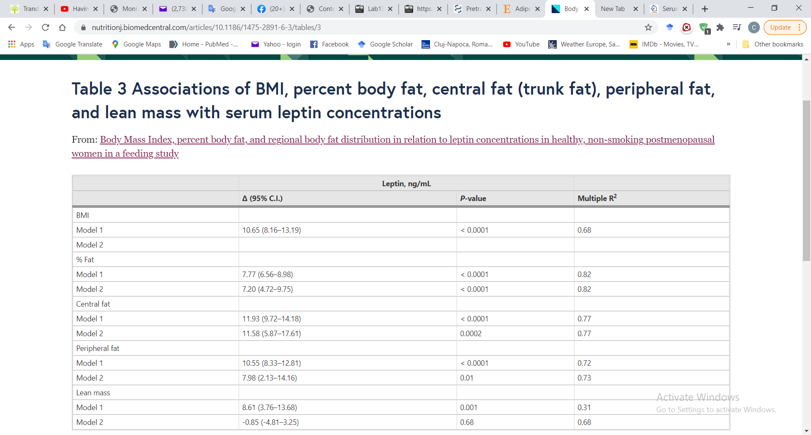
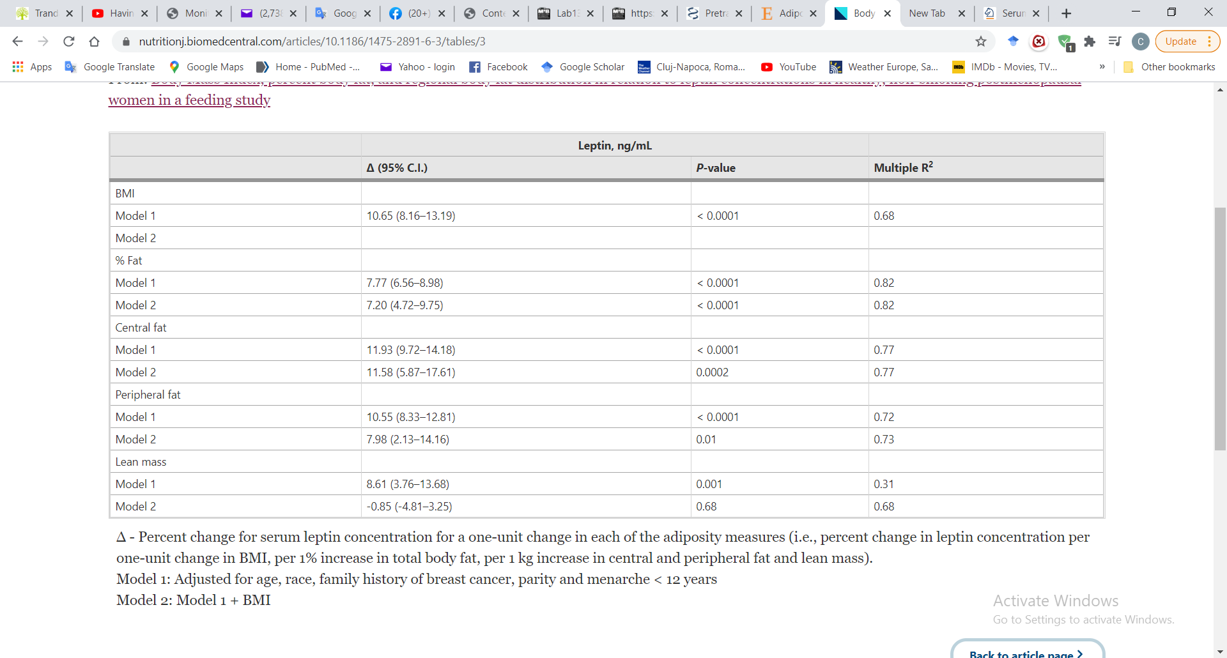[⁴]
a. Precizați cum se interpretează R²=0,68 în cazul relației dintre leptină de BMI:

b . Cum se interpretează intervalul de încredere de 95%: 8,2-13,2?

c Precizați ce înseamnă că modelul a fost ajustat după vârstă, rasă etc.

Analiza de regresie logistică: scop, condiții de aplicabilitate, interpretarea rezultatelor
Scop:
- ne permite să estimam efectele mai multor variabile independente asupra unei variabile dependente de tip dihotomial, fie pentru a testa ipoteze despre factori predictivi sau pentru a produce/dezvolta/crea un model predictiv
- determinarea probabilității ca un subiect cu o anumită structură a covariatelor (cu o anumită combinație de valori pentru variabilele independente) să aibă un anumit eveniment de interes (de exemplu prezența unei boli);
unde variabile covariate – orice variabilă independentă măsurabilă care este asociată cu variabila dependentă într-un model de regresie.
Tipuri de date care pot fi utilizate:
Variabila dependenta - calitativă dihotomială (regresie logistică binară)/nominală (regresie logistică multinomială) /ordinală (regresie logistică ordinală)
Variabile dependente - Orice combinație a acestor tipuri de date :
- cantitative
- calitative dihotomiale
- calitative ordinale
- calitative nominale
Condiții de aplicabilitate
- observațiile sunt independente una de cealaltă
- Relația dintre fiecare predictor continuu și variabila dependentă este liniară pe scala logit.
Evaluarea performanței (adecvării la date) a modelului logistic :
- Nesemnificația testului Hosmer–Lemeshow având ca ipoteza nulă H₀: Modelul testat este adecvat datelor.
- Aria de sub curba ROC oferă o măsură de cât de bine factorii incluși în model prezic evenimentul de interes; mai este denumit și „indexul de concordanță” sau „c index” (unde c=1 indica o predicție perfectă, c> 0,8 indică o capacitate predictivă „bună” în timp ce c = 0,5 indică predicția aleatorie).
- Calculul coeficienților McFadden R², Cox-Snell R², Nagelkerke / Cragg & Uhler’s R²
Interpretarea coeficienților modelului logistic
Consideram un eșantion de talie n și măsurăm valoarea fiecăreia dintre variabilele X_{1,}X_{2,}…, X_{k} și Y pentru fiecare subiect inclus în eșantion.
Modelul de regresie logistica binomială folosește o transformare logaritmică pentru a modela o relație liniară de forma:
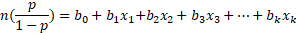
unde
- p reprezintă probabilitatea ca un subiect cu un set de valori ale variabilelor independente să aibă evenimentul de interes (ex. boala sau un alt rezultat urmărit)
- X_{1,} X_{2,}…, X_{k} sunt variabile independente
- b₀ reprezintă termenul liber (constanta modelului)
- b₁, …, b_{k} sunt coeficienți de regresie parțială care atunci când se transformă de pe scala logaritmică la scala naturală devin OR-uri (odds ratio), deci exponențiala unui coeficient al regresiei logistice reprezintă raportul șanselor (OR) la creșterea cu 1 unitate a valorii variabilei independente după ajustarea după ceilalți predictori și se interpretează după cum urmează :
- dacă variabila predictor (X_{i}) este dihotomială:
, grupurile fiind determinate de cele 2 categorii ale predictorului (dacă b_{i}>0 atunci >1, în caz contrar dacă b_{i}<0 atunci
- dacă variabila predictor (X_{i}) este nominală cu p categorii: se vor obține p-1 OR-uri, fiecare dintre acestea fiind raportul dintre șansa evenimentului de interes la un anumit grup raportată la șansa evenimentului pe grupul de referință; grupurile fiind determinate de cele p categorii ale predictorului ;
dacă variabila predictor (X_{i}) este cantitativă continuă : OR reprezintă modificarea șansei (odds) evenimentului de interes atunci când se modifică cu 1 unitate după ajustarea pentru ceilalți predictori (de ex. unei creșteri cu 2 unități de măsură a predictorului i se va asocia un OR=OR×OR=OR² și nu 2×OR).

Analiza de regresie logistică:
Doriți să evaluați relația între polimorfismul genetic al adiponectinei şi apariția diabetului post transplant renal (PTDM). Din studiul univariat a reieșit că pacienții care au genotipul GG sunt mai predispuși pentru PTDM decât cei care au alela T (GT şi TT). Căutați în literatură un studiu asemănător pentru a găsi factorii pe care ar trebui să îi controlați prin analiză multivariată ca să puteți să trageți concluzia că între polimorfismul genetic al adiponectinei și apariția diabetului post transplant renal există o asociere.

Găsiţi un studiu retrospectiv publicat. Studiul a fost făcut pe un eşantion de 633 pacienţi care au suferit transplant renal. 26% au dezvoltat PTDM în termen de 1 an după transplant: Cai et al []

Autorii precizează: „Pentru a găsi potențialii factori de risc pre-transplant ai PTDM, am efectuat mai întâi o analiză univariată pentru a evalua asocierea variabilelor individuale cu dezvoltarea PTDM. Variabilele cu o valoare P <0,1 au fost selectate pentru analizele ulterioare utilizând regresia logistică multivariată pentru a evalua dacă relația a persistat.”[⁵]

În articol aţi găsit următorul tabel şi textul care îl descrie:

“To address the potential pretransplant risk factors of PTDM, we first conducted univariate logistic regression analyses (with unadjusted OR) for all the collected variables. The analyses showed that the following variables were associated with higher risk of PTDM (P>0.1): older age (OR 1.07, 95% CI 1.02–1.12, P=0.013), family history of DM (OR 2.46, 95% CI 1.05–5.74, P=0.038), and presence of metabolic syndrome (OR 3.50, 95% CI 1.53–8.25, P=0.011) as well as its components of FPG >5.6 mmol/L (OR 2.93, 95% CI 1.28–6.71, P=0.011), HDL <0.9 mmol/L (men), <1.0 mmol/L (women) (OR 2.74, 95% CI 1.02–7.32, P=0.045), TG >1.7 mmol/L (OR 2.17, 95% CI 0.92–5.12, P=0.077), and BMI >28 kg/m² (OR 3.92, 95% CI 0.99–15.53, P=0.052). Next, multivariable logistic regression analysis adjusted for age and family history of DM showed that presence of metabolic syndrome (adjusted OR 1.28, 95% CI 1.04–1.51, P=0.038) was an independent predictor of development of PTDM. A separate multivariable logistic regression analysis incorporating the five metabolic syndrome components, as well as age and family history of DM, showed that both FPG >5.6 mmol/L (adjusted OR 1.72, 95% CI 1.14–2.29, P=0.027) and BMI >28 kg/m² (adjusted OR 1.59, 95% CI 1.10–1.92, P=0.036) were also independent pretransplant risk factors (Table 2).”[⁵]

Continuare pagina 11
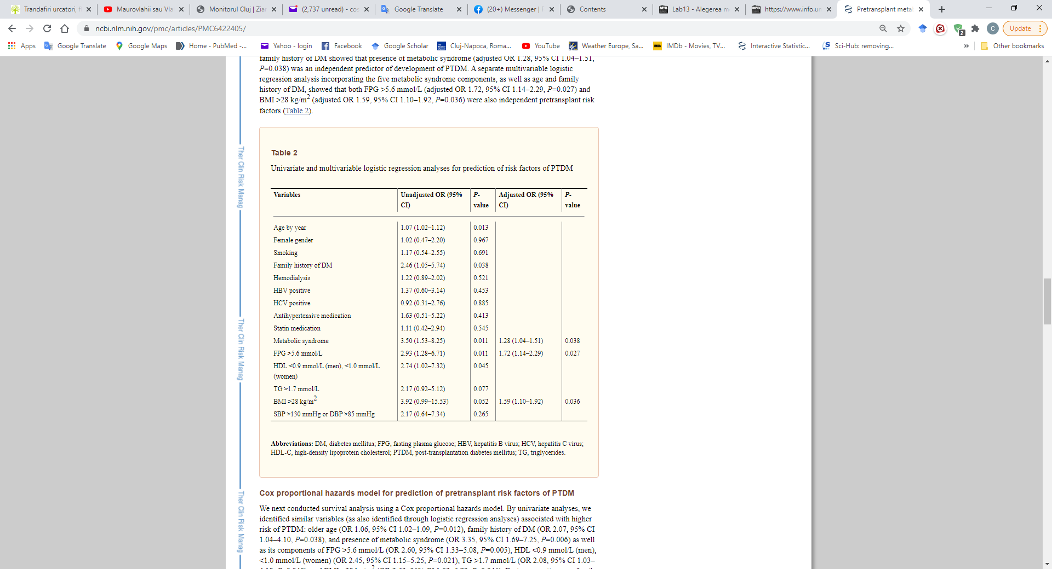[⁵]
1.Precizaţi care este metoda statistică univariată folosită pentru a calcula OR şi intervalul de încredere de 95%:

2. Precizaţi care este metoda statistică multivariată folosită pentru a calcula OR şi intervalul de încredere de 95%:

5. Precizaţi ce înseamnă că variabila sindrom metabolic are completat un al doilea OR (OR ajustat) în coloana corespunzătoare analizei de regresie multivariate. Care dintre acestea trebuie luat în considerare:

6. Interpretați OR=2,46 (1,05-5,74) corespunzător antecedentelor familiale de diabet:

7. Precizați ce înseamnă că variabila antecedentele familiale de diabet nu are nimic completat în coloana corespunzătoare analizei multivariate:

8. Interpretați OR=3,92 (0,99-15,53) corespunzător BMI>28kg/m²

9. Interpretați OR=1,59 (1,10-1,92) corespunzător BMI>28kg/m²

11. Precizați variabilele care influențează în mod semnificativ șansa (odds) de PTDM conform analizei de regresie multivariate:

12. Precizaţi care au fost factorii care au fost incluși în analiza de regresie multivariată pentru a determina OR ajustat:

Opțional

Analiza de corelație liniară: Scenariul 2
Un studiu analitic, observațional și transversal a fost efectuat în rândul pacienților de sex masculin cu vârste cuprinse între 18 și 30 de ani, diagnosticați cu Hipogonadism hipogonadotrop idiopatic (HHI) cu scopul de a investiga relația liniară dintre nivelul testosteronului (nmol/L) şi nivelul osteocalcinului (hormon proteic cu rol important în mineralizarea osoasă, ng/ml).
Studiul a utilizat un eșantion consecutiv de 88 subiecţi de gen masculin cu vârsta între 18-30 ani, pacienți recrutați din serviciul ambulatoriu al secției de Endocrinologie, Diabet Zaharat, Nutritie și Boli Metabolice al unei clinici.
Pacienții tratați cu testosteron, sau care au avut terapie cu gonadotropină în ultimele 3 luni sau mai mult de 6 luni au fost excluși. Din proba de sânge a fiecărui pacient, s-au determinat nivelul testosteronului şi al osteocalcinului.
S-a realizat histograma fiecărei variabile și s-a observat că atât osteocalcinul cât şi testosteronul au fost normal distribuite.

- Precizați tipul de culegere a datelor (caz-martor / expus –neexpus / eșantion reprezentativ)

- Precizați numele și tipului fiecărei variabile de studiu (calitativă dihotomială, calitativă nominală, calitativă ordinală, cantitativa continuă)

- Precizați numele metodei statistice adecvate scopului, metodologiei și datelor din prezentul studiu

Analiza de corelație liniară: Scenariul 3
Doriți să realizați un studiu observațional, transversal pentru a evalua relația dintre nivelul osteocalcinei și factorii de risc cardiovasculari la pacienții adulți cu diabet zaharat de tip 2 și la subiectii sănătoși.
Realizați o căutare şi găsiți un articol publicat pe această temă: Sanchez-Enriquez et al []
A fost ales un eșantion de 140 de subiecți: 70 pacienți cu diabet zaharat de tip 2 (T2D) și 70 subiecți sănătoși (HS) care au participat la un program de detectare și tratament al bolilor metabolice congenitale și dobândite în cadrul unui centru universitar.

- Precizați tipul de culegere a datelor (caz-martor / expus –neexpus / eșantion reprezentativ)

- Precizați numele și tipului fiecărei variabile de studiu (calitativă dihotomială, calitativă nominală, calitativa ordinală, cantitativă continuă)-vezi tabelul 3 din sectiunea Rezultate[¹]

- Precizați numele metodei statistice adecvate scopului, metodologiei și datelor din prezentul studiu

Analiza de corelație liniară: Scenariul 4
Doriți să realizați un studiu pentru a evalua dacă există o relație între nivelul leptinei (o substanță sintetizată de adipocite) şi indicele de masă corporală (IMC). Altfel spus, valorile crescute ale leptinei se asociază cu valori crescute ale IMC, sau exista o relație invers proporțională intre cele doua variabile?
Realizați o căutare şi găsiți un articol publicat pe această temă: Bahathiq et al [].
Studiul a fost realizat pe un eşantion de 240 femei cu varsta cuprinsa intre 18 si 65 ani. Acestea au fost împărțite în trei grupuri în funcție de valoarea indicelui de masa corporala (IMC): un grup control (n₁=80, 18≤IMC≤29,99), un grup cu obezitate (n₂=80, IMC≥30) şi un grup cu diabet şi obezitate (n₃=80). Din proba de sânge a fiecărei paciente s-a dozat nivelul leptinei.
Variabilele de interes au fost: IMC (kg/m²), leptină (ng/ml).
În articol remarcați distribuția leptinei într-un grafic nor de puncte şi vi se pare că nu este distribuită normal.

- Precizați numele și tipului fiecărei variabile de interes (calitativă dihotomială, calitativaă nominală, calitativă ordinală, cantitativă continuă)

- Copiați din secțiunea dedicată Analizei statistice (engl. Statistical Analysis) a articolului din scenariu, acel paragraf care conține numele metodei statistice potrivite pentru a răspunde la întrebarea din scenariu.

- Precizați un aspect care vă face să vă puneți semne de întrebare cu privire la corectitudinea metodei statistice aplicate în acest studiu:

- În articol găsiţi următorul paragraf ce însoţeşte Figura 2: “In Obese Subjects Leptin concentrations were directly associated with Body Mass Index and demonstrate a strong positive relation (r =0.350, p = 0.001) (See Fig. 2).”[²]
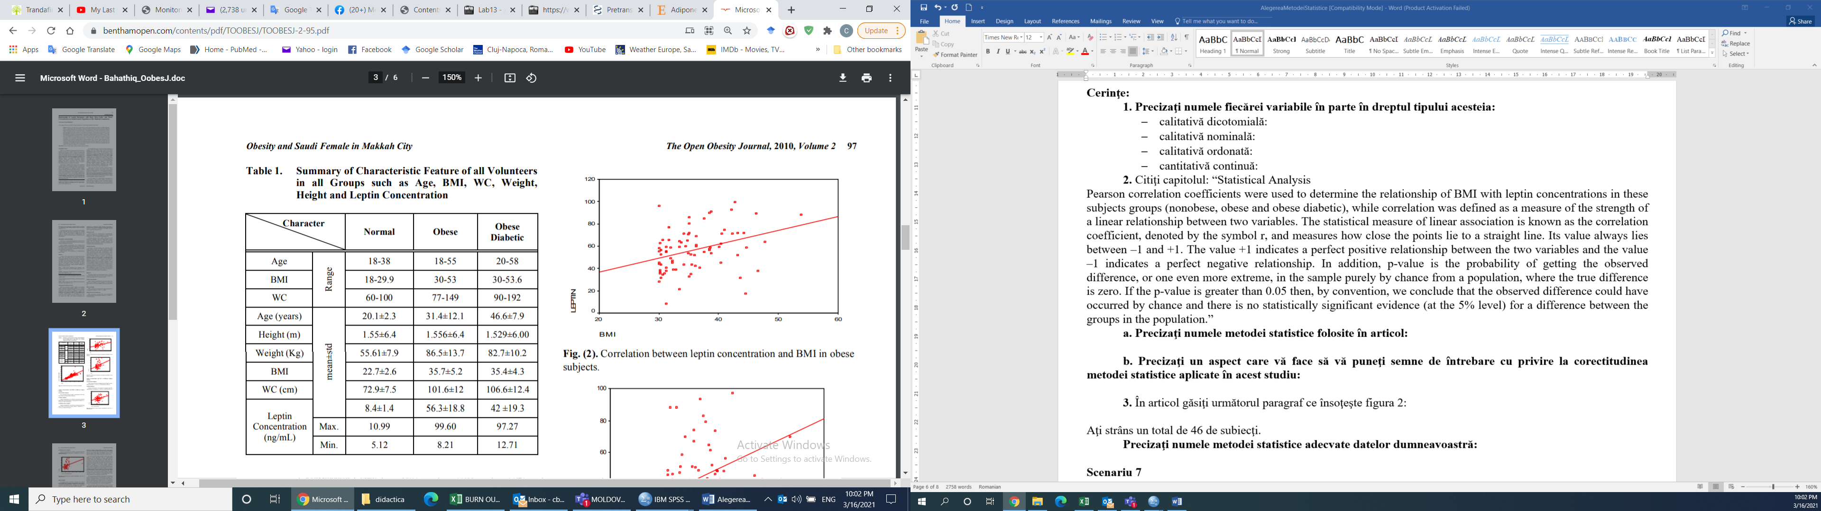[²]

Precizaţi următoarele aspecte:
- În ce interval sunt concentrate cele mai multe valori ale BMI? 30-35, 35-40, 40-45 sau >45?

- Apreciați dacă BMI are o distribuție normală? Argumentați.

- Considerați că BMI are valori extreme?

- Concluzia: (vizavi de corectitudinea metodei aplicate. Justificați răspunsul)

Analiza de corelație: Scenariul 5
După ce aţi constatat că analiza făcută în articolul anterior este eronată vă hotărâţi să găsiţi un articol care provine dintr-o revistă mai bine cotată. Găsiţi astfel: Elhafeez et al []. Editura Springer recunoscută recomandă acest articol, totuşi jurnalul nu este indexat ISI. Aveţi totuşi speranţe că prezintă o cercetare lipsită de erori în ce privește metodă statistică utilizată.
În acest studiu au fost selectaţi 169 de pacienţi consecutivi cu scleroză multiplă şi un grup de control de 50 de subiecți. Pacienţii au fost evaluaţi şi li s-a luat şi o probă de sânge din care a fost determinată leptina.
În capitolul de „Statistical methods” al articolului vă atrage atenţia o metodă statistică folosită pentru analiza corelaţiei: coeficientul de corelaţie Sperman. „The correlation analysis (using Spearman’s method) was used to assess the strength of association between two quantitative variables. The correlation coefficient denoted symbolically “rho” defines the strength and direction of the linear relationship between two variables.”[³]

1. Precizați inadvertența dintre această afirmație și ceea ce știți din teorie:

2. Deşi aţi găsit o inadvertență vă hotărâți să continuați să citiți, metoda statistică aplicată fiind totuși corect aleasă. Găsiţi tabelul 4 și textul asociat: ”There were no significant correlations between the serum leptin level and age of the patient, age at onset of disease, duration of illness, BMI, or EDSS score (Table 4).”[³]
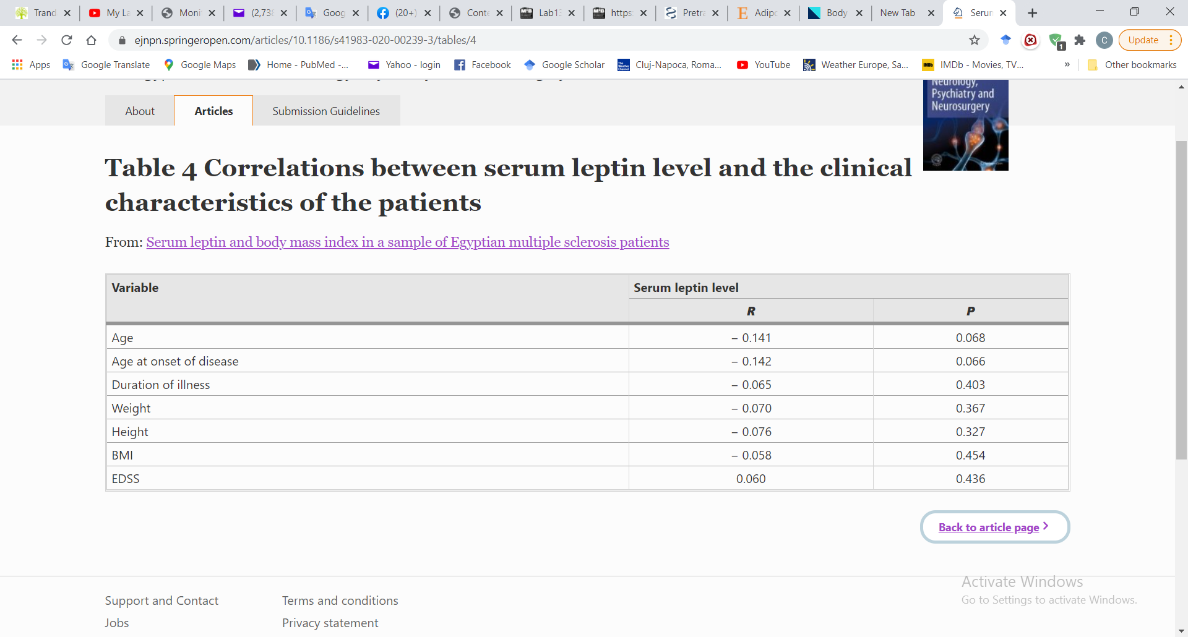[³]
Interpretați coeficientul de corelaţie Sperman ρ=-0,058, p=0,454 dintre leptină şi BMI.

Concluzii de laborator
- Explicați când este potrivit să folosiți:
  - analiza corelației liniare
  - regresie liniară
  - regresie logistică
- Efectuarea analizelor de corelație și regresie
- Interpretarea rezultatelor analizelor de corelație și regresie
- Dobândirea abilităților necesare pentru evaluarea critică a studiilor (articolelor științifice) în raport cu metodele prezentate

Mahabir S, Baer D, Johnson LL, Roth M, Campbell W, Clevidence B et al. Body Mass Index, percent body fat, and regional body fat distribution in relation to leptin concentrations in healthy, non-smoking postmenopausal women in a feeding study. Nutr J. 2007;6(3). https://nutritionj.biomedcentral.com/articles/10.1186/1475-2891-6-3
Cai R, Wu M, Xing Y. Pretransplant metabolic syndrome and its components predict post-transplantation diabetes mellitus in Chinese patients receiving a first renal transplant. Ther Clin Risk Manag. 2019 Mar 14;15:497-503. doi: 10.2147/TCRM.S190185. PMID: 30936711; PMCID: PMC6422405. https://www.ncbi.nlm.nih.gov/pmc/articles/PMC6422405/
Sanchez-Enriquez S, Ballesteros-Gonzalez IT, Villafán-Bernal JR, Pascoe-Gonzalez S, Rivera-Leon EA, Bastidas-Ramirez BE, et al. Serum levels of undercarboxylated osteocalcin are related to cardiovascular risk factors in patients with type 2 diabetes mellitus and healthy subjects. World J Diabetes 2017;8(1):11-7. https://www.ncbi.nlm.nih.gov/pmc/articles/PMC5237813/
Bahathiq AO. Relationship of Leptin Hormones with Body Mass Index and Waist Circumference in Saudi Female Population of the Makkah Community. Open Obes J. 2010;2:95-100. https://benthamopen.com/contents/pdf/TOOBESJ/TOOBESJ-2-95.pdf
Elhafeez MA, Zamzam DA, Fouad MM, Elkhawas HM, Rahman HA. Serum leptin and body mass index in a sample of Egyptian multiple sclerosis patients. The Egyptian Journal of Neurology, Psychiatry and Neurosurgery. 2020;56(107). https://ejnpn.springeropen.com/articles/10.1186/s41983-020-00239-3

